Forældre Info.

Kørsel:
Vi har været så heldige at få 7000 kr af Y’s men’s club i Aabybro. Så derfor bliver det højest nødvendigt at aflevere Jeres Børn i Aabybro, hvor der så vil være fælles bus transport til lejren. Der kommer mere info senere!
Pakkeliste:
Den vedlagte pakkeliste er selvfølgelig kun vejledende, men deltagerne kommer til at bære deres rygsæk langt selv. Så derfor pak så de har en chance for at kunne bære den. Kortsagt pak fornuftigt og prøv hjemmefra om børnene kan gå med den. Kontakt gerne Christian på 22277335 hvis du er i tvivl om noget. Lomme penge har vi ikke faste regler for, men der er flere butikker på lejren bla. 55nord og spejdersport. Det koster også et mindre beløb hvis man vil have sig et varmt bad.
Besøg på Lejren:
Alle er meget velkomne til at besøge os på lejren, men for jeres egen skyld anbefaler jeg at i kontakter os før i køre hjemme fra. Det er jo lidt surt at køre til Holstebro for at finde ud af at jeres barn er på aktivitet og først kommer tilbage dagen efter. Inden i besøger os så læs om det på hjemmesiden www.2012.spejderne.dk og læs om reglerne for besøg.
Kontakt på lejren:
Under hele lejren vil Jacob og Christian være tilgængelige på både via telefon, sms og mail. Og der kan sendes post til alle på lejre Detaljer på næste side.
Mobiltelefoner!!! Må man gerne medbringe, men som forælder er det vigtigt at i vurdere om det er for jeres eller barnets skyld de har den med. Det er selvfølgelig dejligt lige at kunne skrive, og høre om det går godt og sige godnat osv. Men der er flere og flere børn der tager hjem pga. af hjemve efter den slags beskeder! Så tænk over det en ekstra gang. I kan altid døgnet rundt nå jeres barn på lederens mobil, og børnene er meget velkomne til at ringe hjem fra lederens mobil.
Spørgsmål:
Der findes ingen dumme spørgsmål, så om det er før under eller lejren! Spørg løs. Vi svare gerne på alt det vi kan.

Spejderhilsen.
Lederne.
Opslagstavlen.

Vores adresse på lejren:
Spejdernes Lejr 2012
Barnets navn
Gjølspejderne
Aalborg distrikt
Teltrup -Tipien
Postboks 2012
7500 Holstebro

Ledere på lejren
Christian Lassen
Mobil: 22277335
Mail: christian@gjoelspejderne.dk

Jacob Christensen
Mobil:20154113
Mail: jacob@gjoelspejderne.dk

Der udover har vi to hjælpere med som er: Jesper Lassen og Tonni Andreasen.

Husk!
Du kan på vores hjemmeside www.gjoelspejderne.dk hver dag finde en lille artikel og et par billeder fra lejren. Vi vil bla. Prøve at få deltagerne til at skrive nogle af artiklerne.

Pakkeliste

Alt pakkes i rygsæk eller anden taske arrangeret på en måde så du selv kan bære det over en kilometer!

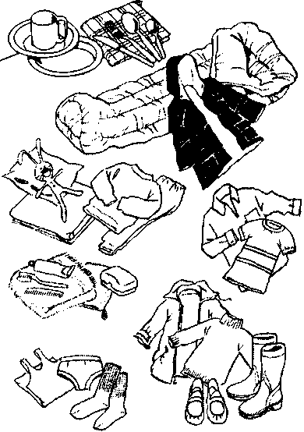 | - Sovepose  - Liggeunderlag  Servicepose med:  - Bestik (kniv, gaffel, ske)  - Krus  - Dyb- og flad tallerken i solid plast/metal  Toiletgrejspose med:  - Tandbørste  - Tandpasta  - Sæbe/shampoo  - Kam/børste  - Håndklæde | - Overtøj  - Varm trøje  - Bukser  - Trøjer /T-shirts  - Undertøj  - Strømper/sokker (mange)  - Shorts  - Badetøj  - Regnsæt (jakke+bukser)  - Tøj til at sove i(ski undertøj er det bedste)  - Snavsetøjspose  - Sko til at gå langt i  - Gummistøvler/Vandrestøvler
Desuden:  - Lommelygte (vigtigt)  - Evt. Kuverter med adresser  - Evt. Bålkappe/tæppe (Hvis du har)  - Evt. Solcreme  - Evt. Medicin  - Evt. Myggebalsam |  | Og endelig som altid:  - Reglementeret uniform  - Uniformslommen  (fuldt i orden)  - Kompas
- Det kan stærkt anbefales at ALT mærkes med navn !
- Du bør selv pakke eller medvirke til pakningen, så du ved, hvad du har med, og hvor det er!
- Medbring ALDRIG løse poser eller andet som skal bæres i hænderne!
På under rejsen:
- Uniform
- Spejdertørklæde
- Bælte med Dolk

I uniformen:
- Sygesikringsbevis. Dette SKAL medbringes!!!
- Blyant og Papir (lille skriveblok)

